**摘 要**

近年来，随着多媒体技术和计算机网络的飞速发展，全世界的数字图像的容量正以惊人的的速度增长。这些数字图像中包含了大量有用的信息。然而，由于这些图像是无序地分布在世界各地，图像中包含的信息无法被有效的访问和利用。一般的文字搜索引擎对于图像数据来说，几乎束手无策，这就要求有一种能够快速而且准确的查找访问图像的技术，也就是所谓的图像检索技术。

基于内容的图像检索(Content-Based Image Retrieval，CBIR)指的是查询条件本身就是一幅图像，它建立索引的方式是通过提取图像特征，然后通过计算比较这些特征和查询条件之间的距离，来决定两幅图像的相似程度。

本文主要对基于感兴趣内容的图像检索系统进行设计，系统设计的重点在于图像的低层特征提取和特征匹配算法。本系统设计主要包括：图像低层特征（颜色、纹理等特征）的提取及描述，多特征融合技术和特征匹配技术等方面。本文首先论述了国内外基于内容的图像检索技术的研究现状、检索特点以及应用领域，然后从图像检索系统的基本原理入手，实现了图像的预处理，图像颜色特征、纹理特征的提取，以及图像库、特征库的构成，接着通过欧式距离进行相似度匹配。最后，本系统为查询接口提供一个友好的用户界面，采用OPENCV与简单的MFC框架设计实现了一个基于感兴趣内容的图像检索系统，并对系统的各个模块及其功能进行了介绍。对COREL图像库中的1000幅图像进行了检索测试。测试结果表明，本系统计算简单、有效，能够取得较好的检索效果。

**关键词**：图像检索；颜色特征；纹理特征；相似性度量；

# **目 录**

1.1 研究背景与意义 4

1.2 图像检索技术发展历程 4

1.2.1 基于文本的图像检索 5

1.2.2 基于内容的图像检索系统 6

1.3 CBIR技术应用 7

2 图像特征分析 9

2.1 图像颜色特征分析 9

2.1.1 颜色空间及转换 9

2.1.2 颜色量化 12

2.1.3 颜色特征的提取方法 12

2.2 图像纹理特征分析 13

2.2.1图像纹理特征描述 13

2.2.2纹理特征的提取方法 14

3 特征提取算法选择 21

3.1 颜色特征提取算法 21

3.1.1 颜色的量化 21

3.1.2 颜色特征的提取 22

3.2 纹理特征提取算法 22

3.2.1 图像预处理 22

3.2.2 纹理特征的提取 22

4 图像特征匹配算法 23

4.1 相似度量定理 23

4.2 常用的匹配算法 24

4.3 本系统的匹配算法 25

5 CBIR的设计与实现 26

5.1 开发工具及系统运行环境 26

5.1.1 开发工具 26

5.1.2 运行环境 27

5.2 系统结构设计、系统功能 27

5.2.1 系统的结构 27

5.2.2系统实现的功能描述 28

5.3 系统运行方法 29

5.4 性能评价 33

5.4.1 性能评价准则 33

5.4.2 性能分析 34

6 总结与展望 35

# 1 绪论

## 1.1 研究背景与意义

随着多媒体技术、计算机通信技术及Internet网络的迅速发展，图像多媒体信息来源不断扩大。图像作为一种内容丰富，表现直观的多媒体信息，长期以来一直受到人们的亲睐。每天人们熟知的天气预报离不开卫星云图的帮助，公安人员迅速破案需要大量的罪犯图像信息作为辅助，网上时兴的电子购物，也多半是以图像的形式向用户展现商品的。各种各样的应用需求的出现，使图像信息资源的管理和检索显得日益重要。基于内容的图像检索技术正是在这种背景下，成为近10年的研究热点之一。这项技术的主要思想是根据图像中物体(或区域)的颜色、形状、纹理，空间位置关系等特征以及这些特征的组合来查询图像。研究该项技术既有深远的意义，也将面临着巨大的挑战。

随着我国社会经济的发展，使得从公共媒体到家庭娱乐、从自然科学到社会科学，每一个领域都渗透着对多媒体技术和因特网技术的应用，都要求对各种资料的智能化的管理。国内较有代表性的系统有：浙江大学计算机系研究的基于图像颜色的检索系统Photo Navigator、清华大学的Internet上静态图像的基于图像内容检索的原形系统、中科院计算技术研究所数字化技术研究室开发的Image Hunter系统、南京邮电学院研制的基于纹理和颜色特征的实验系统等。这些系统的框架和查询的处理过程都很相似，只是采用的特征和搜索方法各具特色，性能也互有差异。国外著名系统如：IBM公司的QBIC系统，是IBM公司与20世纪90年代开发制作的图像和动态景象检索系统，是第一个商用基于内容的图像检索系统，它的系统结构及所采用的技术对后来的检索系统有很深远的影响。QBIC支持基于示例图像、用户构造的略图、选择颜色、纹理等的查询。另外国外其他典型系统代表有：VIRAGE公司的VIR工程系Photo book系统、哥伦比亚大学的Visual SEEK和WEB SEEK查询系统以及美国伊利诺斯大学的MARS系统等。

## 1.2 图像检索技术发展历程

随着数据库管理技术和计算机视觉的发展，图像检索技术自20世纪70年代依赖，一直成为人们研究的热门课题。从图像检索技术发展的过程来看，主要经历了两个阶段：基于文本的图像检索阶段和基于内容的图像检索阶段。

### 1.2.1 基于文本的图像检索

基于文本的图像检索技术(Text-Based Image Retrieval,TBIR)属于传统的图像检索技术，它的历史可以追溯到20世纪70年代末。它主要是对图像进行人工分析，对图像的物理特征、内容特征进行文本注录或标引，建立类似于文本文献注录的索引数据库，并通过检索这些数据库获得图像编号，继而利用这些编号索引实际图像。TBIR的技术广泛应用，如google、baidu、sohu、yahoo等搜索引擎目前均采用这种方式来检索图像。

但是，这种采用对图像建立关键词等文本描述信息的方式已经越来越不适应图像信息检索的要求，究其原因主要是存在以下几个局限性：

（1）对图像加注文本信息是由手工完成，费时费力。

（2）文本描述信息是非常主观的，不同的人对同一幅图像可能有不同的理解，这样就使得文本描述信息存在二义甚至是多义性，因此当用户在查询时输入的关键词和数据库中的关键词不一致就会导致查询失败。

（3）一幅图像所表达的意思是不可能用几个关键词表达清楚的。

（4）不同国家不同民族很难用同一种语言对图像加注标志，而且对图像语义理解的差异很大。

为了突破基于文本的图像检索技术的诸多弊端，人们转向研究将图像中所包含的内容信息来作为图像的索引。

### 1.2.2 基于内容的图像检索系统

基于内容的图像检索技术的主要思想是根据图像的一些低级视觉特征，如颜色、纹理、图像对象的形状以及它们之间的空间关系等内容特征作为图像的索引，计算基准查询图像和图像数据库中图像的相似距离，按照相似度匹配进行检索。

基于内容的图像检索技术的研究涉及到人工智能、计算机视觉、信号处理、模式识别、认知心理学、数据库、人机交互等诸多学科领域，具有重要的理论意义。同时，它也是理论和实践紧密结合的一项研究，其最终目的就是帮助人们更方便、更快捷和更准确地去找到锁需要的多媒体资源，因此该技术具有巨大的应用前景。

基于内容的图像检索系统的主要目的还是要克服基于文本图像检索技术的局限性。基于内容的图像检索技术具有如下的特点：

1. 直接从图像的内容中提取线索。正是由于这一特点，使得基于内容的图像检索技术突破了传统的基于关键词检索的局限，直接对图像本身进行分析并提取特征，使得检索能够更加接近目标。

### 1.2.2 基于内容的图像检索系统

基于内容的图像检索技术的主要思想是根据图像的一些低级视觉特征，如颜色、纹理、图像对象的形状以及它们之间的空间关系等内容特征作为图像的索引，计算基准查询图像和图像数据库中图像的相似距离，按照相似度匹配进行检索。

基于内容的图像检索技术的研究涉及到人工智能、计算机视觉、信号处理、模式识别、认知心理学、数据库、人机交互等诸多学科领域，具有重要的理论意义。同时，它也是理论和实践紧密结合的一项研究，其最终目的就是帮助人们更方便、更快捷和更准确地去找到锁需要的多媒体资源，因此该技术具有巨大的应用前景。

基于内容的图像检索系统的主要目的还是要克服基于文本图像检索技术的局限性。基于内容的图像检索技术具有如下的特点：

（1）直接从图像的内容中提取线索。正是由于这一特点，使得基于内容的图像检索技术突破了传统的基于关键词检索的局限，直接对图像本身进行分析并提取特征，使得检索能够更加接近目标。

（2）提取特征的方法多种多样。从图像中可以提取的特征包括颜色、纹理、形状、目标轮廓等。

（3）检索是人机交互的。一般来讲，人对于目标的特征比较敏感，能够迅速分辩出目标的颜色、形状等信息，但是对于大量的对象，一方面难以记住这些特征，另一方面人工从大量数据中查找目标效率非常低，而这正是计算机的长处。因此，在基于内容的图像检索中，人和计算机相互分工配合进行检索。

（4）基于内容的图像检索是一种近似匹配。在检索中，可以采取逐步求精的算法，每一层中间结果都是一个集合，不断减小集合的范围，直到定位到近似目标。这一点和传统数据库的精确匹配算法有明显的不同。

CBIR的一般框架如图1-1所示。

图像

特征提取（颜色、纹理等）

数据库建立

数据库查询

用 户

索引机制

相似图像

匹配机制

查询接口

图像特征库

图1-1 CBIR一般框架

## 1.3 CBIR技术应用

CBIR技术将对大规模图像信息的管理和访问提供有力的支持。它可以应用于信息检索服务、犯罪预防、医疗诊断、新闻和广告、商标和知识产权、地理信息和远程遥感、教育培训和军事等领域，目前比较成熟的应用有指纹识别、人脸识别和图像搜索引擎等。CBIR应用非常广泛，如：

（1）知识产权保护

科技的飞速发展使得人们越来越关注知识产权的保护问题。许多知识产权的载体都是图像，最明显的是商标和艺术作品。商标知识产权体现在专用的文字描述和专用的图形标记两个方面。为了防止侵权，需要通过严格的商标审查程序来确认新申请的候选商标是否与己注册商标过分相似。毫无疑问，利用基于内容的图像检索技术实现商标的专用图形标记的自动审查具有非常现实的意义。

（2）新一代网上搜索

网络正逐渐渗透到人们的日常生活中，除了文本资源外，网上还存在非常丰富的图像资源。新一代网上搜索引擎应该具有协助用户从海量而且无序的网上图像资源中寻找符合要求的图像的能力。

（3）医学和遥感图像的分析和处理

尽管传统的图像处理领域早就开始涉足医学和遥感图像的分析和处理的研究，但它们仍然是一个开放的研究课题，无论是民用还是军事，医学和遥感图像的分析和处理都具有非常重大的现实意义。特别当图像规模增加时，准确有效的图像分析手段以及快速的图像识别和检索技术将凸现其重要性。

（4）犯罪与安全预防

当将图像的内容限制在特定领域时，基于内容的图像检索技术将找到更为具体的应用。例如，安全部门可以将人的主要特征(如指纹和脸部)的图像存储在数据库中，通过指纹识别和人脸识别就有可能从大量的指纹库或者人脸库中自动识别出特定的目标。毫无疑问，这具有重大的社会价值。

除此以外，基于内容的图像检索技术还可以应用到设计(时装、装演和结构)、远程教育以及个人相册管理等方面。综上所述，基于内容的图像检索技术涉及多个研究领域，有着广泛的应用前景。

# 2 图像特征分析

## 2.1 图像颜色特征分析

颜色特征是在图像检索中应用最为广泛的视觉特征。一方面，由于颜色往往和图像中所包含的物体或场景十分相关；另一方面，相对于纹理和形状等特征，颜色特征对图像本身的尺寸、方向、视角、平移、旋转等方面的依赖性较小，具有较强的鲁棒性。本系统是从颜色空间及转换与颜色量化入手，通过颜色直方图来进行图像颜色特征的提取。

### 2.1.1 颜色空间及转换

（1）RGB颜色空间

RGB颜色模型又称RGB颜色空间，它是一种色光表示模式，是使用最多、最熟悉的颜色模型。计算机定义R、G、B三种颜色成分的取值范围是0-255，0表示没有刺激量，255表示刺激量达最大值。R、G、B均为255时就合成了白光，R、G、B均为0时就形成了黑色。

R、G、B为三原色，各个原色混合在一起可以产生复合色，如图2-1所示。绝大部分的可见光可以用R、G和B三色光按不同比例和强度的混合来表示。在颜色重叠的位置，产生青色、洋红和黄色。因为RGB颜色合成产生其它颜色，它们也称为加色。

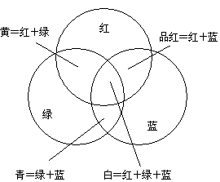

图2-1 RGB三原色混合效果

RGB颜色空间的缺点是：改变一个颜色时，三个通道上的颜色全部需要修改：它不是均匀视觉的颜色空间，颜色空间上的距离，并不代表人眼视觉上的颜色相似性。

（2）HSV颜色空间

HSV颜色空间是一种面向视觉感知的颜色模型，HSV空间能够较好的反映人眼对色彩的感知和鉴别能力。它直接对应于人眼颜色视觉特性三要素，即色调H、饱和度S和亮度V，通道间各自独立。色调H表示从一个物体反射过来的或透过物体的光波长，即是光的颜色，不同波长的光呈现不同的颜色，具有不同的色调。饱和度S表示颜色的深浅程度，饱和度高颜色深，如深蓝。饱和度低则颜色浅，如浅蓝。饱和度的深浅与颜色中加入白色的比例有关，它反映了某种颜色被白色冲淡的程度，白色成分为0，则饱和度为100%，只有白色，则饱和度为0。亮度V表示人眼感觉到的光的明暗程度，与物体的反射率成正比。

用一个三维空间锥体可以将色调、饱和度、亮度表示出来如图2-2示：色调H被表示为绕圆锥中心轴的角度，饱和度S被表示为从圆锥的横截面的圆心到这个点的距离，亮度V被表示为从圆锥的横截面的圆心到顶点的距离。

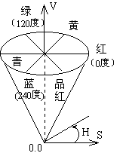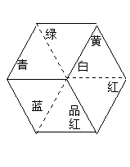

图 2-2 HSV颜色模型

（3）颜色空间的转换

HSV颜色空间是一个均匀颜色空间，其转换是一个非线性变换。一幅图像中的RGB值(R，G，B)通过非线性转换可转换到HSV空间值(H，S，V)。

一般情况下获取的图像都是在RGB空间描述的，但是RGB空间结构并不符合人们对颜色相似性的主观判断，所计算出来的两种颜色之间的距离无法正确表征人们实际所感知到的两种颜色的真实差异。而HSV颜色空间由色调(H)、饱和度(S)、亮度(V)三个分量组成，与人眼的视觉特性比较接近，其中亮度表示颜色的明暗程度，主要受光源强弱影响；色调表示不同颜色，如红、绿、黄；而饱和度表示颜色的深浅如深红、浅红。显然，HSV空间要比RGB空间更直观，更容易接受。因此，为了更符合人眼的视觉特征，经常需要做颜色空间的转换，将RGB颜色空间转换为HSV颜色空间，转换公式如下：

 （2-1）

 （2-2）

 （2-3）

给定RGB颜色空间的值，，则转换到HSV空间的值计算如下：

设，定义为：

 （2-4）

则

 (2-5)



 （2-6）



需要说明的是，在时，即的情况下，没有意义，这时可定义：，。

在Matlab里面通过该指令[h,s,v] = rgb2hsv(Image);来进行RGB到HSV的空间转换。其中rgb2hsv是一个把rgb图像转化为hsv图像的函数，这两种图像都是索引图像。

### 2.1.2 颜色量化

颜色量化是图像工程中的一项基本而重要的技术，它是进行图像分割和对象提取的基础。自然界具有无限丰富的颜色，真彩色图像具有种颜色，而在某些情况下（如图像检索、印染等），对颜色的数目有一定的限制。如何选取有代表性的若干种颜色，并把各种颜色都归并到这些代表色上，就是颜色量化需要解决的问题。

颜色量化的定义为确定一组颜色以代表图像的颜色空间，然后确定从颜色空间到选定颜色集合的映射。颜色量化技术一般可分为均匀和非均匀量化两类。

在均匀量化方法中，变量的范围被分为相等的空间。颜色空间的均匀量化比非均匀量化计算速度快，但是，量化后的颜色空间中的许多部分都是没用的，这是因为图像中可能不含有这些量化区间中的颜色。

在非均匀量化中，变量的范围被随即地剖分成一系列区间。通过采用基于图像统计的颜色查找表，可保证量化颜色空间中的每个区间都非空，从而使所显示的图像获得更好的视觉效果。

目前常用的颜色量化方法大体可分为分割算法和聚类算法两大类。代表性的分割算法有频度序列法、中值分裂发、八叉树法等，其基本思想是将图像中出现的频率最高的K种色彩作为调色板，然后将其余颜色按照最小距离准则映射到调色板中。聚类算法则先选择若干聚类中心，然后按某种准则对颜色进行迭代聚合，知道合适的分类为止。典型的有K均值聚类算法、模糊c均值聚类算法、学习向量法等。

### 2.1.3 颜色特征的提取方法

（1）颜色直方图

颜色直方图就是根据图像中每个像素出现在色彩空间的概率统计而成的，计算颜色直方图需要将颜色空间划分为若干个小的颜色区间，每个区间成为直方图的一个柄(bin)。然后，通过计算颜色落在每个小区间的像素数量可以得到颜色直方图。横坐标表示颜色的色彩的值，纵坐标表示每个小的颜色区间中所对应的图像像素的总和。它的优点就在于它能简单描述一幅图像中颜色的全局分布，即不同色彩在整幅图像中所占的比例，特别适用于描述那些难以自动分割的图像和不需要考虑物体空间位置的图像。颜色直方图是在许多图像检索系统中被广泛采用的颜色特征表示法。

在RGB颜色空间中，颜色直方图可以看成是一个离散函数，即

 （2-7）

其中，k表示图像的特征取值，*L*表示特征可取值的个数，表示图像中具体征值为k的像素个数，n表示图像像素的总个数。

（2）颜色累加直方图

当图像中的特征并不能取遍所有可取值时，统计直方图中会出现一些零值。这些零值的出现会对相似性度量的计算带来影响，从而使得相似性度量并不能正确反映图像之间的颜色差别。为解决这个问题，在全局直方图的基础上，Stricker和Orengo进一步提出了使用“累加颜色直方图”的概念。在累加直方图中，相邻颜色在频数上是相关的。相比一般直方图，虽然累加直方图的存储量和计算量有很小的增加，但是累加直方图消除了一般直方图中常见的零值，也克服了一般直方图量化过细过粗检索效果都会下降的缺陷。

图像特征统计的累积直方图也是一个一维的离散函数，即对原有统计直方图作迭代累加。显然，当k = L-1时，累积直方图的纵坐标值为1，因为根据所有条件概率求全概率的值为1。对彩色图像，可对其3个分量分别做累积直方图。

（3） 颜色矩

另一种非常简单而有效的颜色特征表示方法是由Stricker和Rengo所提出的颜色矩(ColorMoments)。这种方法的基础在于图像中任何的颜色分布均可以用它的矩来表示。此外，由于颜色分布信息主要集中在低阶矩中，因此仅采用颜色的一阶矩、二阶矩和三阶矩就足以表达图像的颜色分布。与颜色直方图相比，该方法的另一个好处在于无需对特征进行向量化。颜色的三个低阶矩在数学上可以用公式****，，表达：

 （2-8）

 （2-9）

 （2-10）

颜色矩己经成功地应用于许多基于内容的图像检索系统(如QBIC)，特别是对于图像中只包括一个目标的时候非常有效，由于采用9个数值(三个颜色坐标轴，每个坐标轴包括三个颜色矩)，所以相对于其它颜色特征而言，采用颜色矩表示颜色特征是一个非常有效的表示方法。

虽然传统的颜色直方图方法与其他方法相比不能很好的表达图像的空间特征，但却是最简单、最广泛使用的方法。

## 2.2 图像纹理特征分析

纹理是一种不依赖于颜色和亮度的反映图像同质现象的视觉特征，体现了物体表面共有的内在特性；同时，纹理还包含了物体表面组织结构排列的重要信息以及它们与周围环境的联系。正因为如此，纹理特征在基于内容的图像检索中得到了广泛的应用。本节介绍了四类（统计法、结构法、频谱法、模型法）经典的纹理描述算法，在此基础上，详细讨论了灰度共生矩阵的描述方法。

### 2.2.1图像纹理特征描述

（1）纹理及纹理特征的定义

纹理是自然界中常见的现象，是任何事物构成成分的分布或特征。习惯上认为纹理是表现在视觉图像上灰度或颜色分布的某种规律性，这种规律性在不同类别的事物中有着不同的特点。人们常将那些在图像局部区域内呈现不规则性，而在整体上表现出某种规律性的特征成为纹理。它具有层次性、尺度性、平移不变性和确定与随即二重性。与其他图像特征相比，纹理反映了图像灰度模式的空间分布，包含了图像的表面信息及其与周围环境的关系，更好地兼顾了图像的宏观信息与微观结构，纹理分析便成为图像分析的重要手段。由于人们对纹理的感受是与心里效果相结合的，用语言或文字来描述纹理通常很困难，因此，尽管人们的视觉系统能很方便的识别纹理，但对于问题图像却很难下一个确切的定义。

纹理特征，是指利用计算机技术从数字图像中计算出来的，可以定量描述人对纹理的定性的感知的某些参数，它对区域内部灰度变化或色彩变化的某种规律进行量化，这些纹理特征能够尽可能的缩小纹理的类内差距，同时尽可能增大纹理的类间差距。纹理的视觉特征一般有三个基本两：周期性、方向性和随机性，其中周期性和方向性是两个高层次纹理特征，可以用来知道纹理图像的知觉感知。不同的应用问题和不同的图像类型都给图像纹理特征提出了不同的需求，一方面，纹理定义的不统一性使得纹理分析中的问题更为复杂，更具有挑战性；另一方面也由于纹理本身具有的多种属性使得研究者可以引入多种模型来描述纹理特征。

（2）常用的纹理分析方法

纹理分析，是指通过一定的图像处理技术提取纹理特征，从而获得纹理的定量或定性描述的处理过程。一般包括两方面的内容，即检测出纹理基元和获得有关纹理基元的排列分布方式的信息。其基本过程是：先从像素出发，在纹理图像中提取出一些辨识能力比较强的特征，作为检测出的纹理基元，并找出纹理基元排列的信息，简历纹理基元模型；然后再利用这些纹理基元模型对纹理图像进行分割、分或识别处理。目前已经有不少纹理特征提取算法，但是由于在实际处理的图像中纹理的随机性非常大，因此很难找到一种广泛适用的纹理模型。概括起来说，图像纹理特征的提取方法主要有四大类：统计法、结构法、模型法和频谱法。

① 统计法

统计法是利用像素的统计特性来建立纹理的特征参数，主要思想是通过图像中灰度级分布的随机属性来描述纹理特征，主要适用于分析像木纹、森林、山脉、草地那样的纹理细腻而且不规则的物体。

② 结构法

纹理的结构特征可以通过图像纹理基元的排列规律来描述，假定纹理基元以一定规律重复排列组合成纹理模式，那么就可以通过分析这些纹理基元的排列规则来提取特征。纹理基元理论认为，复杂的纹理可以由若干简单的纹理基元以一定的有规律的形式重复排列构成。

③ 模型法

模型法假设纹理按某种模型分布，采用模型的参数作为纹理特征。典型的方法是随即场模型法，如马尔可夫随即场（MRF）模型法、Gibbs随即场模型法、Wold模型、分形模型法等。这类方法的关键是如何为待处理图像选择合适的模型以及如何估计所选模型的参数。该类方法存在计算量大，自然纹理很难用单一模型表达的缺点。

④ 频谱法

统计方法和基于模型的方法与人类视觉机理脱节，难以进行更精确的纹理描述，因此，在分析纹理图像时，常常采用频谱法。频谱法就是将纹理图像看作二维信号，使用滤波方法对纹理图像进行分析的一种方法。频谱法包括傅里叶分析法和Gabor、塔式、树式等小波变换方法，主要是利用频率特性来表示纹理特征。

### 2.2.2纹理特征的提取方法

（1）直方图的矩

直方图的表示方法：用横轴代表灰度值，纵轴代表像素数，统计一幅图像的像素按灰度分布的图形就是该幅图像的灰度直方图，也可用纵轴代表该灰度值像素数对整幅画面上的总像素数的比率，这种直方图又称灰度概率分布图。这里采用的是灰度概率分布图。假设用表示一个灰度直方图，则其n阶矩可表示为

最简单的统计法借助于灰度直方图的矩来描述纹理。把直方图的包络看作一条曲线，则可把它表示成函数，这里是任意变量，取遍曲线上所有点。对这条曲线可通过矩来定量描述。

如用表示的均值，即

 （2-11）

则对均值n阶矩为：

 （2-12）

这里与的形状有直接关系，也叫方差，是灰度对比度的度量，表达了曲线相对于均值的分布情况，描述了直方图的相对平滑程度，进一步描述了图像中灰度的分散程度。可定义偏度，它表达了曲线相对于均值的对称性，描述了直方图的偏斜度(skewness)，即直方图分布对称与否的情况，描述了图像中纹理灰度的起伏分布。可定义峰度，它表示了直方图的相对平坦性，即直方图分布聚集于均值附近还是接近两端的情况，描述了图像中纹理灰度的反差。需指出这些矩与纹理在空间的绝对位置是无关的。

（2） 二维灰度直方图

描述纹理特征的另一种简单方法是二维灰度直方图方法。二维直方图体现了部分位置信息，用像素周围邻域的灰度差值作为当前像素会妒忌。定义相邻像素的距离或位移向量为

 （2-13）

式中，和是整数。相距为d的像素灰度差为

 （2-14）

对于不同的d可得到一组，对给定的d统计得到差值直方图，该直方图体现了一定的图像纹理信息。如果图像中的纹理较粗，距离d与纹理基元尺寸相比较小，直方图将聚集在低端；如果纹理较细，距离d与纹理基元相近，则直方图的分布将会扩展开来。从二维直方图提取的纹理属性特征有：对比度、角的二阶矩、熵、均值。

（3）灰度共生矩阵

仅借助灰度直方图的矩来描述纹理没能利用像素相对位置的空间性信息。为利用这些信息，可建立区域灰度共生矩阵，即表示图像灰度级空间相关的矩阵。

在20世纪后期，Haralick等提出了纹理特征的灰度共生矩阵(gray-level co-occurrence matrix,GLCM)表示。灰度共生矩阵不仅是分析纹理特征的经典方法，也被证明是一种行之有效的方法，该方法从数学角度研究了图像纹理中灰度级的空间依赖关系。灰度共生矩阵通过灰度值不等的像素的分布反映了灰度的分布特性，也反映了这些像素对之间的位置关系和分布特性。基本步骤是先利用像素对之间的方向和距离参数构造共生矩阵，然后从矩阵中提取能量、对比度等有意义的统计量来表示纹理特征。这样做能够在保证检索准确度比较高的条件下，明显的降低计算量，即提高检索速度和效率。所以本系统采用此方法来提取纹理特征。

灰度共生矩阵定义为图像中相距为的两个灰度像素同时出现的联合概率分布，它不仅反映亮度的分布特性，也反映了具有同样亮度或接近亮度的像素之间的位置分布特性，是有关图像亮度变化的二阶统计特征。它是定义一组纹理特征的基础。灰度共生矩阵中各元素可以定义为：

 （2-15）

式中是图像像素点坐标；是图像的灰度，#表示集合中元素的个数，为目标区域中具有特定空间联系的像素对的集合，元素的值表示距离为的两个灰度级分别为和的像素出现的联合概率密度，这样得到的是归一化的。

定义中的取值范围从到，共有个共生矩阵，每个矩阵的维数为。直接用公式（3-5）来计算灰度共生矩阵是不现实的，工作量和信息量会很大。由于是一个对称矩阵，因此在实际纹理特征估计时，一般选取位置关系为四个固定值，即，令=1，就相当于取0°,45°,90°,135°这四个方向上的共生矩阵来表示图像的纹理特征，计算量大大减少，简化后的计算公式定义如下：







（2-16）

由于上式只包括了空间中一半的信息，且是一个对称矩阵，所以只需要将上式计算得到的共生矩阵翻转后进行叠加，即加上其转置矩阵，就可以得到整个空间域中的灰度分布信息。

基于上述灰度共生矩阵可以定义诸如纹理二阶矩，熵，对比度和均匀性等14个纹理特征向量。下面给出常用的最有效的，也是本系统所使用的几个纹理特征向量。

（1）能量(Energy)

 （2-17）

能量也称为二阶角距，可以反映图像中纹理的粗细和灰度分布的均匀程度。其值越大说明纹理越细、图像越均匀，当值为1时表明图像灰度分布完全均匀；反之，值越小说明纹理越粗糙、灰度越不均匀。

（2）熵(Entropy)

 （2-18）

熵是图像信息量的度量，描述了图像中灰度变化的复杂程度。熵值越大表明图像的复杂程度越高；熵值越小表明图像复杂程度越低。

（3）对比度(Contrast)

 （2-19）

对比度也称惯性矩。对比度描述了图像的灰度变化情况，反映了纹理的强弱和图像的清晰度。对比度越大表示相邻像素间的灰度差异越大纹理越明显；对比度值越小表示纹理越不明显，当对比度值为0时图像没有纹理。

（4）相关(Correlation)

 （2-20）

其中，，分别是和的均值和标准差；是共生矩阵中每行之和，同样的，是共生矩阵中每列之和。相关反映了共生矩阵的行和列上元素的相似程度，在纹理方向上的值大于其他方向上的值，所以可以通过比较四个方向的共生矩阵的相关值的大小来得到纹理的方向。

由于这些参量表示了图像纹理特征某一方面的性质，因此通过比较这些参量，可反映出不同图像纹理特征的差异，实现图像检索。

（4）图像纹理谱

纹理谱方法的主要思想是利用局部纹理模式作为纹理单元来进行纹理分析，通过刻画图像像素点邻域内灰度的变化来描述图像的纹理结构特征。纹理谱直方图是对局部纹理结构的统计方法。纹理谱与以往的方法相比概念清楚，所需的计算量较小，近年来越来越受到重视。

数字图像的每一个像素（除边界像素外）都由8个相邻像素围着，单个像素的纹理可从其周围的3×3邻域中提取，这个3×3邻域表示其中心像素所有8个方向的最小完整单元。

对于图像中的一个3×3邻域，如图2-3所示，该邻域内的九个像素记为，，其中表示中心像素灰度值。同时定义一个纹理单元，包含8个像素，。

定义的值为：

 （2-21）

其中，表示一个正常量，与像素对应。对于中的每个元素均有三种取值可能，所以对于8个单元共有38=6561个可能取值。因此，纹理单元的个数为：。

上述定义的一组6561个纹理单元描述的是给定像素的纹理特征，即中心像素与其周围邻域像素之间的相对灰阶关系。对图像的所有纹理单元的发生频数进行统计，这个发生频数函数就表征了所要分析的图像的纹理信息。我们称这个所有纹理单元的频数发生函数为纹理谱。一幅图像通常由两部分组成，纹理基元和随机噪声或背景。纹理组分相对于背景的百分比越大，纹理特征就越容易被人的视觉所觉察。就纹理谱而言，一幅图像的纹理组分的百分比越大，就会导致特殊的峰分布，而且，不同的纹理是由具有不同纹理谱的特殊的纹理单元所组成。从这一点上看，一幅图像的纹理信息可以由纹理谱来描述。

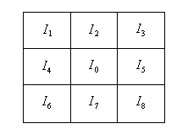

图2-3 图像中一个3×3像素邻域

# 3 特征提取算法选择

## 3.1 颜色特征提取算法

颜色是人的视觉系统对可见光的感知结果，通常用颜色空间来描述。常用颜色空间有RGB、CMYK、HSV、XYZ、CIELab等。其中RGB空间由红、绿、蓝三原色组成，所有颜色都可以表示为这3种颜色按不同比例的混合。RGB空间易于变成、易于硬件使用但不直观。在图像分析和识别领域应用最多的是HSV颜色空间，该空间使用颜色的3个特性（色调、饱和度和亮度）作为定义颜色的组成部分。HSV空间能较好的反映人对色彩的感知和鉴别能力，非常适合基于内容的图像相似比较。因此，本系统采用HSV颜色空间。

### 3.1.1 颜色的量化

本系统采取的方法是用HSV空间的颜色直方图来描述图像的整体颜色特征，一幅图像的颜色一般很多，尤其是真彩色图像，直方图矢量的维数会很多，所以先对HSV空间的进行适当的量化后再计算直方图，这样就可以节约存储空间和减少计算复杂度。因此需要对HSV三个分量按照人的颜色感知进行量化，这里采用非等间隔量化的方法，非等间距量化就是对颜色空间每一通道的划分不采用等分的方法。如果颜色划分过于粗略，则会造成一定的检索误差；如果颜色划分过细，则计算量较大。

在兼顾检索误差与计算量，对HSV三个分量选取一个合适的量化标准，H量化成8级，S量化成3级，V量化成3级。，，，所以L的取值范围为[0,71]。当时为黑色区域，此时；当且时为灰色区域，此时；当且时为白色区域，此时；当且时为彩色区域。

### 3.1.2 颜色特征的提取

在实际运算中对H、S、V三维特征矢量取不同的权值组合成一维特征向量以便于计算。在这三个矢量中，人眼对于颜色的划分主要依据色调H，其次是饱和度S，最后才是亮度V。同时根据H、S、V的量化级数和其频带宽度可组合成一维矢量*L*：

 (3-1)

其中，和分别是分量S和V的量化级数。通过该方法即将H、S、V三维特征矢量组合成了一维矢量。

提取出来的颜色直方图特征具有72个特征向量，为了减少计算量，并达到较好的检索效果，本系统对这个一维特征进行量化，量化后组成一个一维12向量的特征矢量。

## 3.2 纹理特征提取算法

### 3.2.1 图像预处理

尽管现实中的场景都是彩色的，但目前有关纹理的研究大部分都集中在灰度纹理领域，彩色纹理的研究很少有人关注。目前，对彩色纹理的分析还处于探索阶段，还没有一个非常有效的彩色纹理描述方法。

本系统中采用了灰度共生矩阵作为计算图像纹理特征的方法。在提取图像特征之前必须对彩色图像进行灰度变换。首先将各颜色分量转化为灰度。其次为了减少计算量，必须对原始图像灰度级压缩，本系统将灰度级256级量化成16级。

### 3.2.2 纹理特征的提取

同样为了减少计算量，本系统通过减少的方向数，取0°、45°、90°、135°四个方向，来达到目的。首先以像素为纹理基元，取像素间的距离为l，计算四个方向上的灰度共生矩阵；其次，为了减少计算量，对四个灰度共生矩阵进行归一化处理；然后，由归一化后的灰度共生矩阵计算本系统所使用的的四个纹理参数（能量、熵、惯性矩、相关性）；最后，为了获得旋转不变的纹理特征，对每一个纹理参数求其均值和标准差，这样就得到了一个用以描述图像纹理特征的8维纹理特征向量。

# 4 图像特征匹配算法

图像检索的匹配策略大致可以分为两种，一种是完全匹配，另外一种是相似性匹配。当两幅图像的特征完全相同时，图像匹配成功，成为完全匹配。当两幅图像的特征间的距离小于某一个阈值时，图像匹配成功，成为相似匹配。传统数据库中的完全匹配并不是图像数据库检索的主流（往往用于基于图像元数据的检索），在基于内容的图像检索中，占主导地位的是建立在图像低层视觉特征对比基础上的相似性检索。在提取的图像特征后，可采用相应的相似性度量策略来进行特征匹配，也就是通过确定检索图像同数据库目标图像特征向量的距离来确定待检索图像同数据库中目标图像间的相似性。

一个合适的相似性度量方法对图像检索结果影响很大。相似性度量方法的好坏会影响到图像检索的性能，相似性度量的计算复杂度会影响到用户对图像检索的响应时间。理想的相似性度量方法应该满足人的视觉特征，也就是说视觉上相似的图像间应具有较小的距离，而视觉上不相似的图像间应具有较大的距离。

## 4.1 相似度量定理

设A,B,C为任意的n维特征向量，通常情况下，距离度量函数d应受以下四条公理的限制：

自相似公理

 （4-1）

最小公理

 （4-2）

对称公理

 （4-3）

三角不等公理

 （4-4）

在实际应用中，所采用的相似度比较函数并非严格满足上述距离度量的四条公理，它们往往只是满足上述公理的某个或某几个。

## 4.2 常用的匹配算法

常用的相似度方法是向量空间模型(VectorsPacemodel)，即将视觉特征看作是向量空间中的点，通过计算两个点之间的接近程度来衡量图像特征间的相似度。目前，图像检索中用到的特征匹配算法很多，常用的有以下几种。

1. Minkowsky距离

Minkowsky距离是基于范数定义的，即

 （4-5）

如果p=1，称为曼哈顿(Manhattan)距离，即

 （4-6）

如果p=2，称为欧式距离(Euclidean distance)，即

 （4-7）

如果，称为Chebychv距离，即

 （4-8）

1. 直方图相交法

直方图相交法(histogrom intersection)是由Swain等人于1991年首次提出的，直方图相交法计算简单快速，并且能较好地抑制背景的影响，其数学描述为

 （4-9）

式（4-9）可以进一步进行归一化处理为

 （4-10）

1. 二次式距离

对于颜色直方图的图像检索来说，二次式距离已被证明比欧式距离及直方图相交法更为有效，其原因在于这种距离考虑到了不同颜色之间存在的相似度。二次式距离可以表示为

 （4-11）

式中，，表示直方图中下标i和j的两种颜色之间的相似度。这种方法通过引入颜色相似性矩阵M，使其能考虑到相似但不相同的颜色见的相似性因素。

尽管迄今为止己经提出了很多距离函数，但是最常用的还是欧氏(Euclidean)距离。在实际的应用中，可能不需要计算平方根，原因是无论是否开方，对于那些相距最近的事例(或事例集)最终结果还是最近的。欧式距离的优点是当对坐标轴进行正交旋转时，欧式距离保持不变，样本集合仍然能够保持原来的相似性结构。有时候为了减少计算量，经常会使用曼哈顿距离。本文的相似性度量方法采用的是欧氏距离法。

## 4.3 本系统的匹配算法

本系统使用的相似性度量方法是欧式距离法。通过结合颜色直方图的相似度与纹理特征相似度，可以将基于颜色的图像检索与基于纹理的图像检索结果相结合。设q为查询图像，t为数据库中的图像，代表基于颜色特征的相似度，表示基于纹理特征的相似度。则两幅图相见的综合相似性可如下计算。

 （4-12）

这里，和分别为对颜色加权和对纹理加权。其中。先计算欧式距离，然后用欧几里德距离进行相似性判断，最后加权相似度按欧几里德距离升序排列。

# 5 系统的设计与实现

本章结合前面几章介绍的图像特征提取和相似性度量方法，构建了基于感兴趣内容的图像检索系统。首先介绍了系统开发工具及系统运行环境，然后描述了基于感兴趣内容的图像检索实验系统的设计原则和总体框架，介绍了软件界面并说明了系统的使用步骤，最后对COREL1000幅图像库进行测试，并对测试结果进行了分析。

## 5.1 开发工具及系统运行环境

### 5.1.1 开发工具

OpenCV的[全称](http://baike.baidu.com/view/3216501.htm" \t "http://baike.baidu.com/_blank)是：Open Source Computer Vision Library。OpenCV是一个基于BSD许可（开源）发行的跨平台计算机视觉库，可以运行在Linux、Windows和Mac OS操作系统上。它轻量级而且高效——由一系列 C 函数和少量 C++ 类[构成](http://baike.baidu.com/subview/702562/12365946.htm" \t "http://baike.baidu.com/_blank)，同时提供了Python、Ruby、MATLAB等语言的接口，实现了[图像处理](http://baike.baidu.com/view/14662.htm" \t "http://baike.baidu.com/_blank)和计算机视觉方面的很多通用算法。

OpenCV的优势，计算机视觉市场巨大而且持续增长，且这方面没有标准API，如今的计算机视觉软件大概有以下三种：

1.研究代码（慢，不稳定，独立并与其他库不兼容）

2.耗费很高的商业化工具（比如Halcon, [MATLAB](http://baike.baidu.com/view/10598.htm" \t "http://baike.baidu.com/_blank)+[Simulink](http://baike.baidu.com/view/584919.htm" \t "http://baike.baidu.com/_blank)）

3.依赖硬件的一些特别的解决方案（比如[视频监控](http://baike.baidu.com/view/1242856.htm" \t "http://baike.baidu.com/_blank)，制造[控制系统](http://baike.baidu.com/view/57978.htm" \t "http://baike.baidu.com/_blank)，医疗设备）这是如今的现状。而标准的API将简化计算机视觉程序和解决方案的开发。OpenCV致力于成为这样的标准API。

OpenCV致力于真实世界的实时应用，通过优化的C代码的编写对其OpenCV

执行速度带来了可观的提升，并且可以通过购买Intel的IPP高性能多媒体函数库(Integrated Performance Primitives)得到更快的处理速度。

[Visual Studio](http://baike.baidu.com/view/28727.htm" \t "http://baike.baidu.com/_blank)2010是微软公司推出的开发环境，是目前最流行的[Windows](http://baike.baidu.com/view/4821.htm" \t "http://baike.baidu.com/_blank)平台应用程序开发环境。Visual Studio 2010版本于2010年4月12日上市，其[集成开发环境](http://baike.baidu.com/view/14867.htm" \t "http://baike.baidu.com/_blank)（[IDE](http://baike.baidu.com/view/5775.htm" \t "http://baike.baidu.com/_blank)）的界面被重新设计和组织，变得更加简单明了。Visual Studio 2010同时带来了 [NET Framework](http://baike.baidu.com/view/1378338.htm" \t "http://baike.baidu.com/_blank) 4.0、Microsoft Visual Studio 2010 CTP( Community Technology Preview--CTP)，并且支持开发面向[Windows 7](http://baike.baidu.com/view/761518.htm" \t "http://baike.baidu.com/_blank)的应用程序。除了[Microsoft SQL Server](http://baike.baidu.com/view/1626075.htm" \t "http://baike.baidu.com/_blank)，它还支持 IBM [DB2](http://baike.baidu.com/view/387066.htm" \t "http://baike.baidu.com/_blank)和[Oracle](http://baike.baidu.com/view/15020.htm" \t "http://baike.baidu.com/_blank)数据库。

### 5.1.2 运行环境

系统实现的硬件环境如下：CPU为Intel，内存为4G，显示器分辨率为1024×768。系统的软件运行环境为Window7 操作系统，要求安装OpenCv 2.4.10版本的视觉库和Visual studio 2010应用程序开发坏境。

## 5.2 系统结构设计、系统功能

### 5.2.1 系统的结构

基于感兴趣内容的图像检索主要思路是：从图像中分析抽取低层视觉特征用于检索，这里是用颜色特征、纹理特征来衡量图像之间的相似度以实现基感兴趣于内容的检索。整个流程可用图5-1所示框图表示：

选择关键图

相似图像集

用户

特征提取并显示

图像库

计算相似度

颜色特征库

特征提取

纹理特征库

图像检索

权值设置

纹理特征

颜色特征

图5-1 基于内容的图像检索系统框图

我们可以从系统框图中抽象出四个层次：

（1）图像特征提取

颜色空间为HSV，自动地对图像数据进行自动的特征提取，提取用户感兴趣的、适合检索要求的特征。全局统计直方图表示图像全局的特征。

纹理特征采用灰度共生矩阵方法，由灰度共生矩阵计算所需的四个纹理参数，并对每一个纹理参数求其均值和标准差，这样就得到了一个用以描述图像纹理特征的8维纹理特征向量。

（2）图像匹配

用欧氏距离法作为相似性度量方法，在选取了特征之后，判断欧氏距离，欧氏距离越小，图像越接近，从而在图像库中的找出与待识别的图像的特征最为接近的图像最为查找的结果。

（3）特征显示

当图像进行特征提取的时候，为了能够向用户反应是否提取成功，本系统为待检索图显示特征向量。

（4）用户反馈

基于用户反馈的检索是将人包括在检索环路中，以弥补检索误差，通过交互式的反馈，来决定采用何种类型特征组合及多大特征权值进行检索，从而使图像目录库中的图像分类更接近使用者的愿望，使检索结果符合使用者的个性化要求。

### 5.2.3系统实现的功能描述

本系统的功能有

1. 输入待检索图像；
2. 选择检索库路径；
3. 对待检索图进行特征提取；
4. 通过配比颜色特征、纹理特征权重以进行相似性度量；
5. 进行检索，从1000幅图像库中找出并显示前10幅相似图；
6. 退出。

本系统设计的关键在于图像特征的提取、检索时用到的相似性度量算法和各个特征间融合。图片特征的提取包括颜色特征和纹理特征。颜色特征提取方法用的是HSV空间下的颜色直方图方法。纹理特征提取算法是灰度共生矩阵方法。

## 5.3 系统运行方法

(1) 图像库的构建如下图所示：使用的是 COREL图像库，1000幅图像作为标注集。如图 5-2所示。

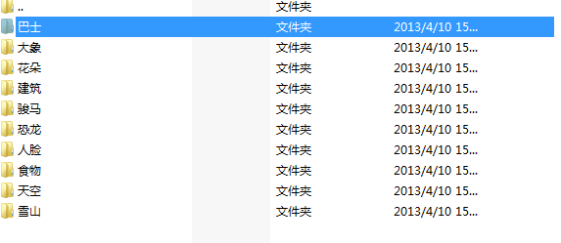

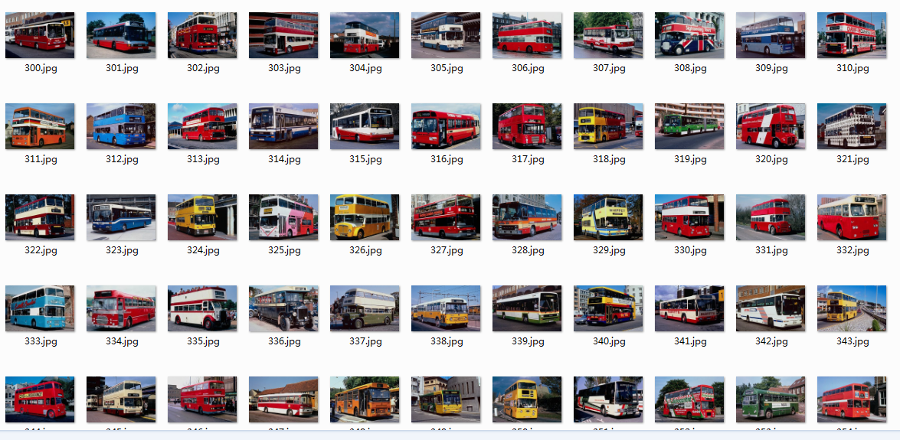

图5-2

（2） 特征库的构建如下，提取特征后，存入SQL SERVER 2008数据库中。如图 5-3所示。

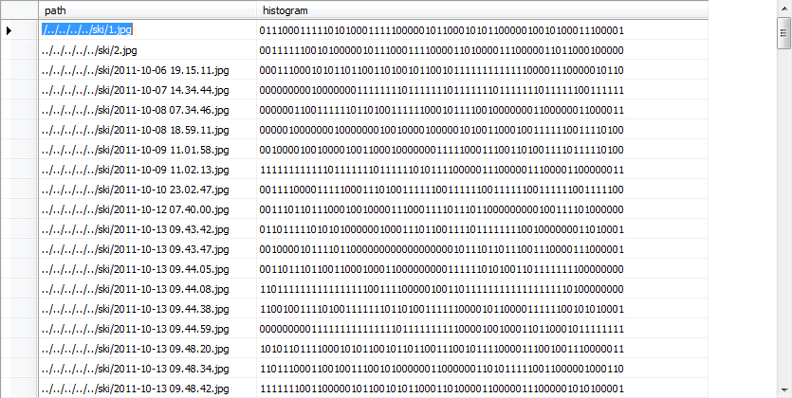

图 5-3

（3）首先读入关键图。先打开关键图，在系统中显示关键图，如图5-4所示。

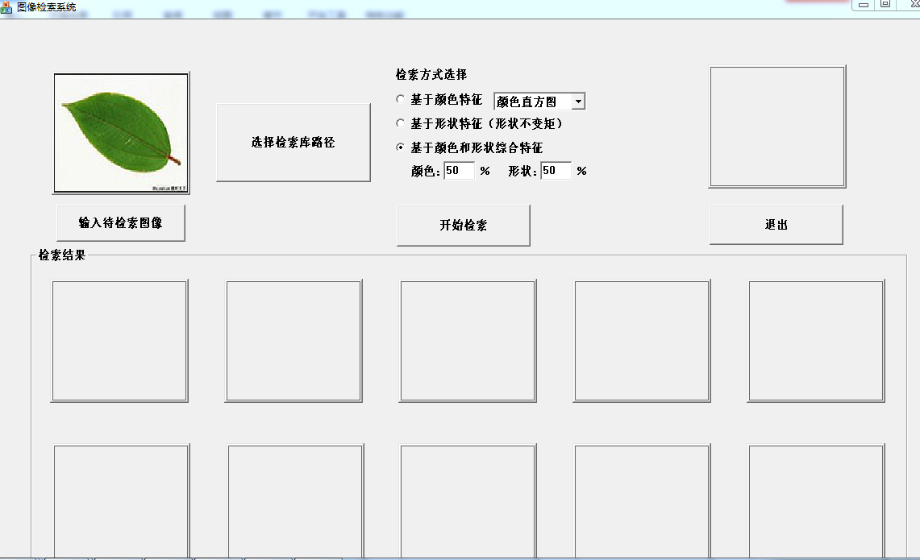

图 5-4

（4）选择图像库目录，如图5-5所示。

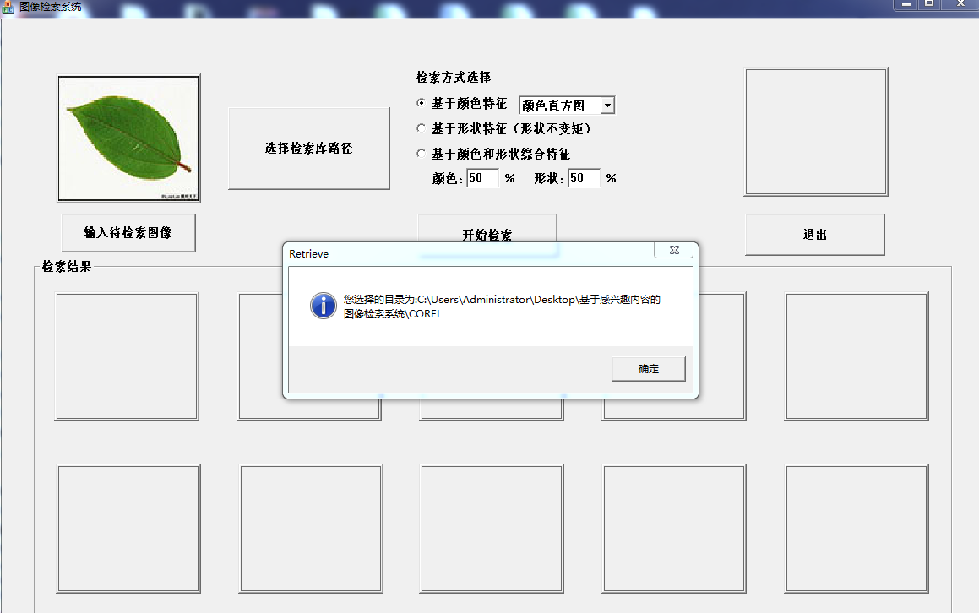

图 5-5

（5) 用户选择颜色特征，如图5-6所示

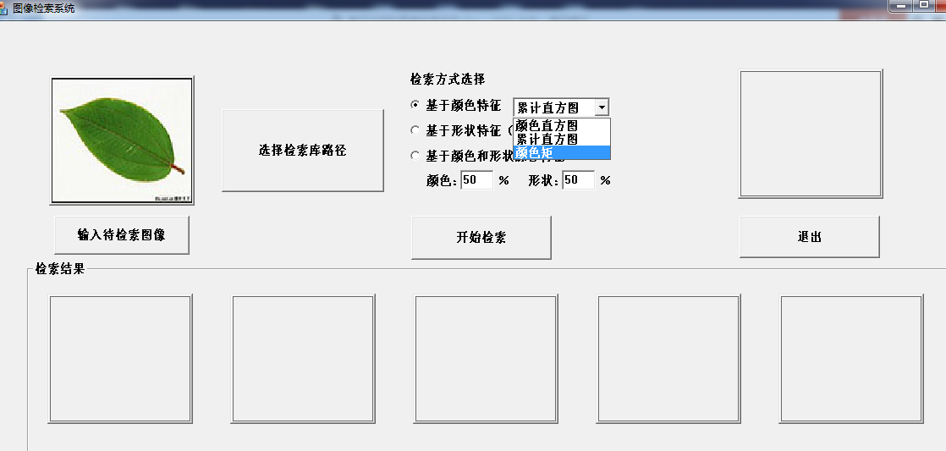

图 5-6

（6）开始检索，并显示10幅相似图。如图5-7所示。

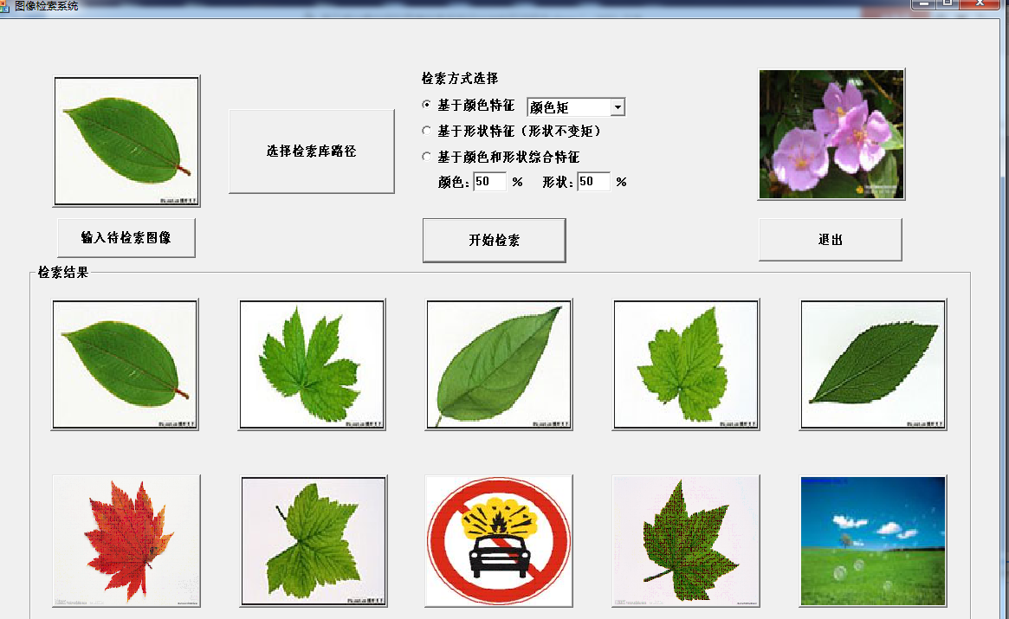

图 5-7

（7）通过配比权重来决定采用何种类型特征组合及多大特征权值进行检索，从而使图像目录库中的图像分类更接近使用者的愿望，使检索结果符合使用者的个性化要求。如图 5-8所示。

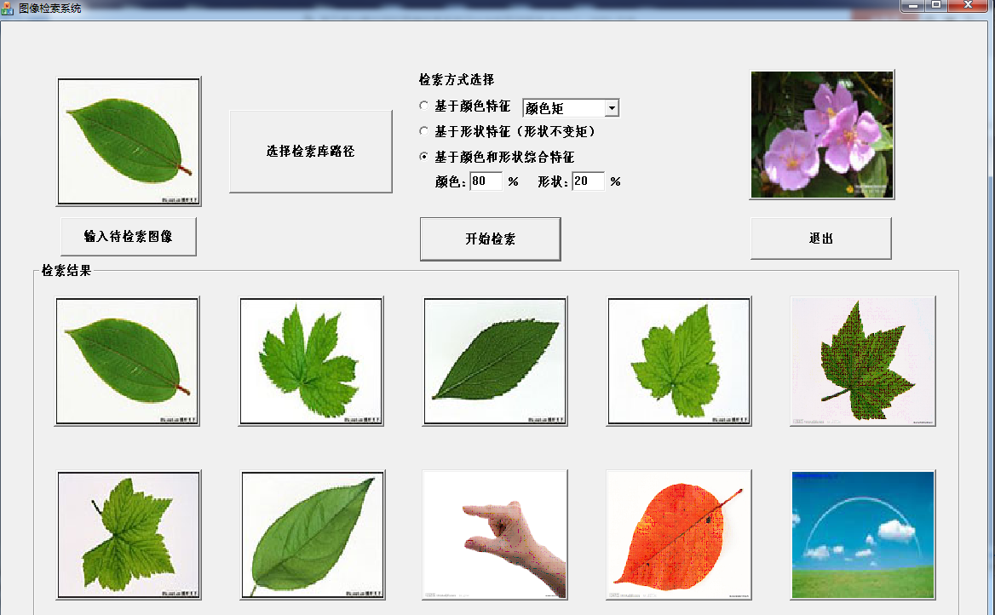

图 5-8

## 5.4 性能评价

### 5.4.1 性能评价准则

在进行图像检索时往往需要选择一种或多种有效的特征描述方法和相似度度量方法，这就需要对不同的图像特征或特征组合以及不同的相似度度量方法的检索效果进行全面的评价，比较不同的方法的性能，找出最好的方法。但是，图像检索具有很强的主观性，因此，评价一个图像检索算法性能的优劣并不容易。

查全率(recall)和查准率(precision)是信息检索中的标准评价方法，现在已被越来越多地使用在基于内容的图像检索当中。

设集合A代表相关图像的集合，集合B代表返回的图像集合，下面用图5-13的a、b、c、d的关系来说明检索过程的查全率和查准率。

图5-12中Q为整个图像数据库，集合A代表相关图像的集合，集合B代表检索出的图像。

则查准率

 （5-1）

d

b

c

a

图5-12 a+b+c+d=Q，a+c=A，a+b=B

查全率

 （5-2）

误检率

 （5-3）

由此可以看出，查全率反应检索的全面性，而查准率则反应检索的准确性，因此可以用查全率和查准率来评价系统的有效性。该方法的局限性在于没有考虑检索结果中相似图像所处的位置，同时，高的准确率与查全率并不一定表明一个系统工作得好，这还要视具体的应用而定。

### 5.4.2 性能分析

为了客观地评价本系统的检索性能，在本系统上进行了大量的检索实验。每次实验从图像库中选取了多类图像进行检索实验。对每种类别的图像进行实验时，分别从各类别里边随机抽取多幅图像进行检索，取检索结果的平均值作为该类别的检索结果。

表5-1 各类图像的检索结果

|  |  |  |  |  |  |  |
| --- | --- | --- | --- | --- | --- | --- |
| 图像类别 | Bus | Dinosaur | Elephant | Flower | Horse | 平均值 |
| 查准率 | 0.905 | 0.909 | 0.646 | 0.855 | 0.818 | 0.8266 |
| 查全率 | 0.633 | 0.636 | 0.452 | 0.598 | 0.572 | 0.5782 |
| 误检率 | 0.091 | 0.091 | 0.137 | 0.100 | 0.107 | 0.1052 |

由表5-1可以看出本系统的平均查准率在82.66%，这说明本系统能够取得较好的检索结果。其中汽车、恐龙、花的查准率都在85%以上能达到很好的检索效果，而大象和马的检索性能较差些。一是因为大象和马纹理比较相似，互相影响较大；二是它们最主要的检索对象——大象和马，都受到了背景颜色的严重影响，不能很好的描述它们本身的特征，所以导致检索效果大打折扣，检索效果较差在意料之中。总的来说，通过实验，我们可以看出本系统计算简单、有效，能够取得较好的检索效果。

# 6 总结与展望

基于内容的图像检索主要研究技术的研究中仍存在如下主要问题：一是计算机视觉技术仍不够完善。图像的视觉特征包括颜色、纹理、形状， 计算机视觉与人对图像特征的感知还存在着一定的差距。虽然HSV色彩空间与人对色彩的感知相一致，但是对这个色彩空间的考察仍然不够，关于两种色彩之间的相似度的定义和视觉上任对相似色彩的判定有一定的差距。在视觉上相差很大的图像，其欧氏距离可能比较小。二是缺乏一个客观的评价检索结果的标准。目前基于内容检索结果的评价方法采用的是信息检索中的查全率和查准率，远未令人满意。定义一个很好的评价方法的困难主要在于人对图像内容认知上的主观性使得很难定义一个客观的标准。

图像检索未来的几个发展方式包括：

（1）新的人机交互与相关反馈。现有的检索方法都是以计算机为中心，使得一些查询结果从计算机的角度来看是相似的，而人却认为是不相似的。相关反馈机制就是为了解决这一矛盾的。是通过意中人机交互机制使得计算机能够不断了解用户对查询结果的满意程度，并通过逐步学习把输出调整到用户期望的状态。

（2）更大的图像数据库。

（3）解决问题的新方法以及新的应用目的与方式。

（4）低层基于内容的图像检索技术朝更高的水平发展。由于高层基于内容的图像检索技术需要低层基于内容的图像检索技术的支撑，同时，在高层检索技术未取得突破，实际应用仍然依赖于低层检索技术的今天，低层基于内容的图像检索技术仍在不断的发展，其发展趋势是通过对上述基本物理特征的检索方法的综合应用，以减少运算量和提高检索精度。

（5）高层基于内容的图像检索技术逐渐成型，低层特征虽然直接反映了图像的物理特征，但对图像的描述与人类对图像的描述习惯和检索需求存在着较大的差异，对于运动图像尤其如此。因此低层基于图像内容的检索技术难以满足信息时代的需求，从而加快了人们对高层语义下基于内容的图像检索的研究步伐。